2017年浙江省湖州市中考数学试卷
一、选择题：本大题共10个小题，每小题3分，共30分.在每小题给出的四个选项中，只有一项是符合题目要求的.
1．（3分）实数2，$\sqrt{2}$，$\frac{1}{2}$，0中，无理数是（ ）
A．2 B．$\sqrt{2}$ C．$\frac{1}{2}$ D．0
2．（3分）在平面直角坐标系中，点 P（1，2）关于原点的对称点 P'的坐标是（ ）
A．（1，2） B．（﹣1，2） C．（1，﹣2） D．（﹣1，﹣2）
3．（3分）如图，已知在Rt△ABC中，∠C=90°，AB=5，BC=3，则cosB的值是（ ）
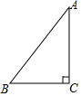
A．$\frac{3}{5}$ B．$\frac{4}{5}$ C．$\frac{3}{4}$ D．$\frac{4}{3}$
4．（3分）一元一次不等式组$\left\{\begin{aligned}&2x＞x-1 \\ &\frac{1}{2}x≤1\end{aligned}\right.$的解是（ ）
A．x＞﹣1 B．x≤2 C．﹣1＜x≤2 D．x＞﹣1或x≤2
5．（3分）数据﹣2，﹣1，0，1，2，4的中位数是（ ）
A．0 B．0.5 C．1 D．2
6．（3分）如图，已知在Rt△ABC中，∠C=90°，AC=BC，AB=6，点P是Rt△ABC的重心，则点P到AB所在直线的距离等于（ ）
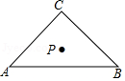
A．1 B．$\sqrt{2}$ C．$\frac{3}{2}$ D．2
7．（3分）一个布袋里装有4个只有颜色不同的球，其中3个红球，1个白球．从布袋里摸出1个球，记下颜色后放回，搅匀，再摸出1个球，则两次摸到的球都是红球的概率是（ ）
A．$\frac{1}{16}$ B．$\frac{1}{2}$ C．$\frac{3}{8}$ D．$\frac{9}{16}$
8．（3分）如图是按1：10的比例画出的一个几何体的三视图，则该几何体的侧面积是（ ）
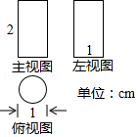
A．200cm² B．600cm² C．100πcm² D．200πcm²
9．（3分）七巧板是我国祖先的一项卓越创造．下列四幅图中有三幅是小明用如图所示的七巧板拼成的，则不是小明拼成的那副图是（ ）
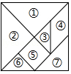
A．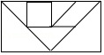 B．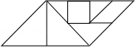
C．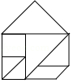 D．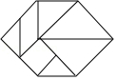
10．（3分）在每个小正方形的边长为1的网格图形中，每个小正方形的顶点称为格点．从一个格点移动到与之相距$\sqrt{5}$的另一个格点的运动称为一次跳马变换．例如，在4×4的正方形网格图形中（如图1），从点A经过一次跳马变换可以到达点B，C，D，E等处．现有20×20的正方形网格图形（如图2），则从该正方形的顶点M经过跳马变换到达与其相对的顶点N，最少需要跳马变换的次数是（ ）
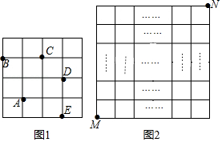
A．13 B．14 C．15 D．16

二、填空题（每题4分，满分24分，将答案填在答题纸上）
11．（4分）把多项式x²﹣3x因式分解，正确的结果是 ．
12．（4分）要使分式$\frac{1}{x-2}$有意义，x的取值应满足 ．
13．（4分）已知一个多边形的每一个外角都等于72°，则这个多边形的边数是 ．
14．（4分）如图，已知在△ABC中，AB=AC．以AB为直径作半圆O，交BC于点D．若∠BAC=40°，则$\hat{AD}$的度数是 度．
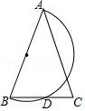
15．（4分）如图，已知∠AOB=30°，在射线OA上取点O₁，以O₁为圆心的圆与OB相切；在射线O₁A上取点O₂，以O₂为圆心，O₂O₁为半径的圆与OB相切；在射线O₂A上取点O₃，以O₃为圆心，O₃O₂为半径的圆与OB相切；…；在射线O₉A上取点O₁₀，以O₁₀为圆心，O₁₀O₉为半径的圆与OB相切．若⊙O₁的半径为1，则⊙O₁₀的半径长是 ．
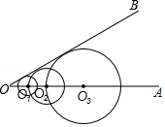
16．（4分）如图，在平面直角坐标系xOy中，已知直线y=kx（k＞0）分别交反比例函数y=$\frac{1}{x}$和y=$\frac{9}{x}$在第一象限的图象于点A，B，过点B作 BD⊥x轴于点D，交y=$\frac{1}{x}$的图象于点C，连结AC．若△ABC是等腰三角形，则k的值是 ．
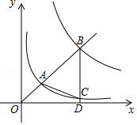

三、解答题（本大题共8小题，共66分.解答应写出文字说明、证明过程或演算步骤.）
17．（6分）计算：2×（1﹣$\sqrt{2}$）+$\sqrt{8}$．

18．（6分）解方程：$\frac{2}{x-1}$=$\frac{1}{x-1}$+1．

19．（6分）对于任意实数a，b，定义关于“⊗”的一种运算如下：a⊗b=2a﹣b．例如：5⊗2=2×5﹣2=8，（﹣3）⊗4=2×（﹣3）﹣4=﹣10．
（1）若3⊗x=﹣2011，求x的值；
（2）若x⊗3＜5，求x的取值范围．

20．（8分）为积极创建全国文明城市，某市对某路口的行人交通违章情况进行了20天的调查，将所得数据绘制成如下统计图（图2不完整）：
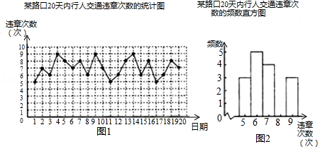
请根据所给信息，解答下列问题：
（1）第7天，这一路口的行人交通违章次数是多少次？这20天中，行人交通违章6次的有多少天？
（2）请把图2中的频数直方图补充完整；（温馨提示：请画在答题卷相对应的图上）
（3）通过宣传教育后，行人的交通违章次数明显减少．经对这一路口的再次调查发现，平均每天的行人交通违章次数比第一次调查时减少了4次，求通过宣传教育后，这一路口平均每天还出现多少次行人的交通违章？

21．（8分）如图，O为Rt△ABC的直角边AC上一点，以 OC为半径的⊙O与斜边AB相切于点D，交OA于点E．已知BC=$\sqrt{3}$，AC=3．
（1）求AD的长；
（2）求图中阴影部分的面积．
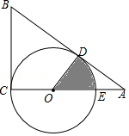

22．（10分）已知正方形ABCD的对角线AC，BD相交于点O．
（1）如图1，E，G分别是OB，OC上的点，CE与DG的延长线相交于点F．若DF⊥CE，求证：OE=OG；
（2）如图2，H是BC上的点，过点H作EH⊥BC，交线段OB于点E，连结DH交CE于点F，交OC于点G．若OE=OG，
①求证：∠ODG=∠OCE；
②当AB=1时，求HC的长．
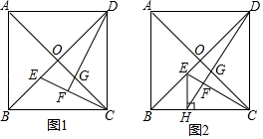

23．（10分）湖州素有鱼米之乡之称，某水产养殖大户为了更好地发挥技术优势，一次性收购了20000kg淡水鱼，计划养殖一段时间后再出售．已知每天放养的费用相同，放养10天的总成本为30.4万元；放养20天的总成本为30.8万元（总成本=放养总费用+收购成本）．
（1）设每天的放养费用是a万元，收购成本为b万元，求a和b的值；
（2）设这批淡水鱼放养t天后的质量为m（kg），销售单价为y元/kg．根据以往经验可知：m与t的函数关系为$m=\left\{\begin{aligned}&20000(0≤t≤50) \\ &100t+15000(50＜t≤100)\end{aligned}\right.$；y与t的函数关系如图所示．
①分别求出当0≤t≤50和50＜t≤100时，y与t的函数关系式；
②设将这批淡水鱼放养t天后一次性出售所得利润为W元，求当t为何值时，W最大？并求出最大值．（利润=销售总额﹣总成本）
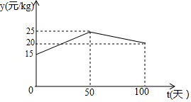

24．（12分）如图，在平面直角坐标系xOy中，已知A，B两点的坐标分别为（﹣4，0），（4，0），C（m，0）是线段A B上一点（与 A，B点不重合），抛物线L₁：y=ax²+b₁x+c₁（a＜0）经过点A，C，顶点为D，抛物线L₂：y=ax²+b₂x+c₂（a＜0）经过点C，B，顶点为E，AD，BE的延长线相交于点F．
（1）若a=﹣$\frac{1}{2}$，m=﹣1，求抛物线L₁，L₂的解析式；
（2）若a=﹣1，AF⊥BF，求m的值；
（3）是否存在这样的实数a（a＜0），无论m取何值，直线AF与BF都不可能互相垂直？若存在，请直接写出a的两个不同的值；若不存在，请说明理由．
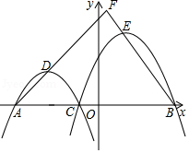

2017年浙江省湖州市中考数学试卷
参考答案与试题解析

一、选择题：本大题共10个小题，每小题3分，共30分.在每小题给出的四个选项中，只有一项是符合题目要求的.
1．（3分）（2017•湖州）实数2，$\sqrt{2}$，$\frac{1}{2}$，0中，无理数是（ ）
A．2 B．$\sqrt{2}$ C．$\frac{1}{2}$ D．0
【解答】解：2，$\frac{1}{2}$，0是有理数，
$\sqrt{2}$是无理数，
故选：B．

2．（3分）（2017•湖州）在平面直角坐标系中，点 P（1，2）关于原点的对称点 P'的坐标是（ ）
A．（1，2） B．（﹣1，2） C．（1，﹣2） D．（﹣1，﹣2）
【解答】解：点 P（1，2）关于原点的对称点 P'的坐标是（﹣1，﹣2），
故选：D．

3．（3分）（2017•湖州）如图，已知在Rt△ABC中，∠C=90°，AB=5，BC=3，则cosB的值是（ ）
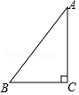
A．$\frac{3}{5}$ B．$\frac{4}{5}$ C．$\frac{3}{4}$ D．$\frac{4}{3}$
【解答】解：在Rt△ABC中，BC=3，AB=5，
∴cosB=$\frac{BC}{AB}$=$\frac{3}{5}$，
故选：A．

4．（3分）（2017•湖州）一元一次不等式组$\left\{\begin{aligned}&2x＞x-1 \\ &\frac{1}{2}x≤1\end{aligned}\right.$的解是（ ）
A．x＞﹣1 B．x≤2 C．﹣1＜x≤2 D．x＞﹣1或x≤2
【解答】解：解不等式2x＞x﹣1，得：x＞﹣1，
解不等式$\frac{1}{2}$x≤1，得：x≤2，
则不等式组的解集为﹣1＜x≤2，
故选：C．

5．（3分）（2017•湖州）数据﹣2，﹣1，0，1，2，4的中位数是（ ）
A．0 B．0.5 C．1 D．2
【解答】解：这组数据的中位数为$\frac{0+1}{2}$=0.5，
故选：B．

6．（3分）（2017•湖州）如图，已知在Rt△ABC中，∠C=90°，AC=BC，AB=6，点P是Rt△ABC的重心，则点P到AB所在直线的距离等于（ ）
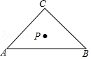
A．1 B．$\sqrt{2}$ C．$\frac{3}{2}$ D．2
【解答】解：连接CP并延长，交AB于D，
∵P是Rt△ABC的重心，
∴CD是△ABC的中线，PD=$\frac{1}{3}$CD，
∵∠C=90°，
∴CD=$\frac{1}{2}$AB=3，
∵AC=BC，CD是△ABC的中线，
∴CD⊥AB，
∴PD=1，即点P到AB所在直线的距离等于1，
故选：A．
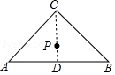

7．（3分）（2017•湖州）一个布袋里装有4个只有颜色不同的球，其中3个红球，1个白球．从布袋里摸出1个球，记下颜色后放回，搅匀，再摸出1个球，则两次摸到的球都是红球的概率是（ ）
A．$\frac{1}{16}$ B．$\frac{1}{2}$ C．$\frac{3}{8}$ D．$\frac{9}{16}$
【解答】解：画树状图得：
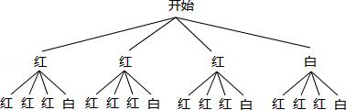
∵共有16种等可能的结果，两次摸出红球的有9种情况，
∴两次摸出红球的概率为$\frac{9}{16}$；
故选D．

8．（3分）（2017•湖州）如图是按1：10的比例画出的一个几何体的三视图，则该几何体的侧面积是（ ）
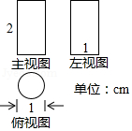
A．200cm² B．600cm² C．100πcm² D．200πcm²
【解答】解：观察三视图知：该几何体为圆柱，高为2，底面直径为1，
侧面积为：πdh=2×π=2π，
∵是按1：10的比例画出的一个几何体的三视图，
∴原几何体的侧面积=100×2π=200π，
故选D．

9．（3分）（2017•湖州）七巧板是我国祖先的一项卓越创造．下列四幅图中有三幅是小明用如图所示的七巧板拼成的，则不是小明拼成的那副图是（ ）
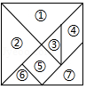
A．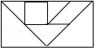 B．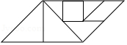
C．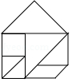 D．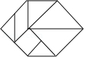
【解答】解：图C中根据图7、图4和图形不符合，故不是由原图这副七巧板拼成的．
故选C

10．（3分）（2017•湖州）在每个小正方形的边长为1的网格图形中，每个小正方形的顶点称为格点．从一个格点移动到与之相距$\sqrt{5}$的另一个格点的运动称为一次跳马变换．例如，在4×4的正方形网格图形中（如图1），从点A经过一次跳马变换可以到达点B，C，D，E等处．现有20×20的正方形网格图形（如图2），则从该正方形的顶点M经过跳马变换到达与其相对的顶点N，最少需要跳马变换的次数是（ ）
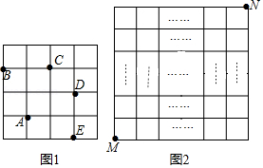
A．13 B．14 C．15 D．16
【解答】解：如图1，连接AC，CF，则AF=3$\sqrt{2}$，
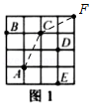
∴两次变换相当于向右移动3格，向上移动3格，
又∵MN=20$\sqrt{2}$，
∴20$\sqrt{2}$÷3$\sqrt{2}$=$\frac{20}{3}$，（不是整数）
∴按A﹣C﹣F的方向连续变换10次后，相当于向右移动了10÷2×3=15格，向上移动了10÷2×3=15格，
此时M位于如图所示的5×5的正方形网格的点G处，再按如图所示的方式变换4次即可到达点N处，
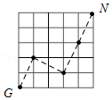
∴从该正方形的顶点M经过跳马变换到达与其相对的顶点N，最少需要跳马变换的次数是14次，
故选：B．

二、填空题（每题4分，满分24分，将答案填在答题纸上）
11．（4分）（2017•湖州）把多项式x²﹣3x因式分解，正确的结果是 x（x﹣3） ．
【解答】解：原式=x（x﹣3），
故答案为：x（x﹣3）．

12．（4分）（2017•湖州）要使分式$\frac{1}{x-2}$有意义，x的取值应满足 x≠2 ．
【解答】解：依题意得：x﹣2≠0，
解得x≠2．
故答案是：x≠2．

13．（4分）（2017•湖州）已知一个多边形的每一个外角都等于72°，则这个多边形的边数是 5 ．
【解答】解：边数n=360°÷72°=5．
故答案为：5．

14．（4分）（2017•湖州）如图，已知在△ABC中，AB=AC．以AB为直径作半圆O，交BC于点D．若∠BAC=40°，则$\hat{AD}$的度数是 140 度．
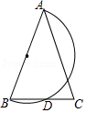
【解答】解：连接AD、OD，
∵AB为直径，
∴∠ADB=90°，
即AD⊥BC，
∵AB=AC，
∴∠BAD=∠CAD=$\frac{1}{2}$∠BAC=20°，BD=DC，
∴∠ABD=70°，
∴∠AOD=140°
∴$\hat{AD}$的度数为140°；
故答案为140．
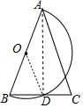

15．（4分）（2017•湖州）如图，已知∠AOB=30°，在射线OA上取点O₁，以O₁为圆心的圆与OB相切；在射线O₁A上取点O₂，以O₂为圆心，O₂O₁为半径的圆与OB相切；在射线O₂A上取点O₃，以O₃为圆心，O₃O₂为半径的圆与OB相切；…；在射线O₉A上取点O₁₀，以O₁₀为圆心，O₁₀O₉为半径的圆与OB相切．若⊙O₁的半径为1，则⊙O₁₀的半径长是 2⁹ ．
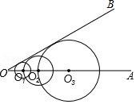
【解答】解：作O₁C、O₂D、O₃E分别⊥OB，
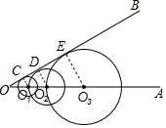
∵∠AOB=30°，
∴OO₁=2CO₁，OO₂=2DO₂，OO₃=2EO₃，
∵O₁O₂=DO₂，O₂O₃=EO₃，
∴圆的半径呈2倍递增，
∴⊙O_{n}的半径为2^{n﹣1} CO₁，
∵⊙O₁的半径为1，
∴⊙O₁₀的半径长=2⁹，
故答案为2⁹．

16．（4分）（2017•湖州）如图，在平面直角坐标系xOy中，已知直线y=kx（k＞0）分别交反比例函数y=$\frac{1}{x}$和y=$\frac{9}{x}$在第一象限的图象于点A，B，过点B作 BD⊥x轴于点D，交y=$\frac{1}{x}$的图象于点C，连结AC．若△ABC是等腰三角形，则k的值是 $\frac{3\sqrt{7}}{7}$或$\frac{\sqrt{15}}{5}$ ．
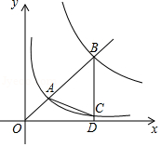
【解答】解：∵点B是y=kx和y=$\frac{9}{x}$的交点，y=kx=$\frac{9}{x}$，
解得：x=$\frac{3}{\sqrt{k}}$，y=3$\sqrt{k}$，
∴点B坐标为（$\frac{3}{\sqrt{k}}$，3$\sqrt{k}$），
点A是y=kx和y=$\frac{1}{x}$的交点，y=kx=$\frac{1}{x}$，
解得：x=$\frac{1}{\sqrt{k}}$，y=$\sqrt{k}$，
∴点A坐标为（$\frac{1}{\sqrt{k}}$，$\sqrt{k}$），
∵BD⊥x轴，
∴点C横坐标为$\frac{3}{\sqrt{k}}$，纵坐标为$\frac{1}{\frac{3}{\sqrt{k}}}$=$\frac{\sqrt{k}}{3}$，
∴点A坐标为（$\frac{3}{\sqrt{k}}$，$\frac{\sqrt{k}}{3}$），
∴BA≠AC，
若△ABC是等腰三角形，
①AB=BC，则$\sqrt{{(\frac{3}{\sqrt{k}}-\frac{1}{\sqrt{k}})}^{2}{+(3\sqrt{k}-\sqrt{k})}^{2}}$=3$\sqrt{k}$﹣$\frac{\sqrt{k}}{3}$，
解得：k=$\frac{3\sqrt{7}}{7}$；
②AC=BC，则$\sqrt{{(\frac{3}{\sqrt{k}}-\frac{1}{\sqrt{k}})}^{2}{+(\sqrt{k}-\frac{\sqrt{k}}{3})}^{2}}$=3$\sqrt{k}$﹣$\frac{\sqrt{k}}{3}$，
解得：k=$\frac{\sqrt{15}}{5}$；
故答案为 k=$\frac{3\sqrt{7}}{7}$或$\frac{\sqrt{15}}{5}$．

三、解答题（本大题共8小题，共66分.解答应写出文字说明、证明过程或演算步骤.）
17．（6分）（2017•湖州）计算：2×（1﹣$\sqrt{2}$）+$\sqrt{8}$．
【解答】解：原式=2﹣2$\sqrt{2}$+2$\sqrt{2}$
=2．

18．（6分）（2017•湖州）解方程：$\frac{2}{x-1}$=$\frac{1}{x-1}$+1．
【解答】解：方程两边都乘以x﹣1得：2=1+x﹣1，
解得：x=2，
检验：∵当x=2时，x﹣1≠0，
∴x=2是原方程的解，
即原方程的解为x=2．

19．（6分）（2017•湖州）对于任意实数a，b，定义关于“⊗”的一种运算如下：a⊗b=2a﹣b．例如：5⊗2=2×5﹣2=8，（﹣3）⊗4=2×（﹣3）﹣4=﹣10．
（1）若3⊗x=﹣2011，求x的值；
（2）若x⊗3＜5，求x的取值范围．
【解答】解：（1）根据题意，得：2×3﹣x=﹣2011，
解得：x=2017；

（2）根据题意，得：2x﹣3＜5，
解得：x＜4．

20．（8分）（2017•湖州）为积极创建全国文明城市，某市对某路口的行人交通违章情况进行了20天的调查，将所得数据绘制成如下统计图（图2不完整）：
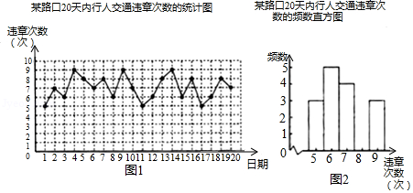
请根据所给信息，解答下列问题：
（1）第7天，这一路口的行人交通违章次数是多少次？这20天中，行人交通违章6次的有多少天？
（2）请把图2中的频数直方图补充完整；（温馨提示：请画在答题卷相对应的图上）
（3）通过宣传教育后，行人的交通违章次数明显减少．经对这一路口的再次调查发现，平均每天的行人交通违章次数比第一次调查时减少了4次，求通过宣传教育后，这一路口平均每天还出现多少次行人的交通违章？
【解答】解：（1）根据统计图可得：第7天，这一路口的行人交通违章次数是8次；
这20天，行人交通违章6次的有5天；
（2）根据折线图可得交通违章次数是8次的天数是5．
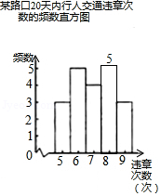；
（3）第一次调查，平均每天行人的交通违章次数是$\frac{5×3+6×5+7×4+8×5+9×3}{20}$=7（次）．
7﹣4=3．
答：通过宣传教育后，这一路口平均每天还出现3次行人的交通违章．

21．（8分）（2017•湖州）如图，O为Rt△ABC的直角边AC上一点，以 OC为半径的⊙O与斜边AB相切于点D，交OA于点E．已知BC=$\sqrt{3}$，AC=3．
（1）求AD的长；
（2）求图中阴影部分的面积．
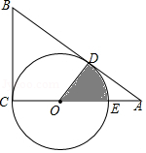
【解答】解：
（1）在Rt△ABC中，∵BC=$\sqrt{3}$，AC=3．
∴AB=$\sqrt{AC^{2}+BC^{2}}$=2$\sqrt{3}$，
∵BC⊥OC，
∴BC是圆的切线，
∵⊙O与斜边AB相切于点D，
∴BD=BC，
∴AD=AB﹣BD=2$\sqrt{3}$﹣$\sqrt{3}$=$\sqrt{3}$；

（2）在Rt△ABC中，
∵sinA=$\frac{BC}{AB}$=$\frac{\sqrt{3}}{2\sqrt{3}}$=$\frac{1}{2}$，
∴∠A=30°，
∵⊙O与斜边AB相切于点D，
∴OD⊥AB，
∴∠AOD=90°﹣∠A=60°，
∵$\frac{OD}{AD}$=tanA=tan30°，
∴$\frac{OD}{\sqrt{3}}$=$\frac{\sqrt{3}}{3}$，
∴OD=1，
∴S_{阴影}=$\frac{60π×1^{2}}{360}$=$\frac{π}{6}$．

22．（10分）（2017•湖州）已知正方形ABCD的对角线AC，BD相交于点O．
（1）如图1，E，G分别是OB，OC上的点，CE与DG的延长线相交于点F．若DF⊥CE，求证：OE=OG；
（2）如图2，H是BC上的点，过点H作EH⊥BC，交线段OB于点E，连结DH交CE于点F，交OC于点G．若OE=OG，
①求证：∠ODG=∠OCE；
②当AB=1时，求HC的长．
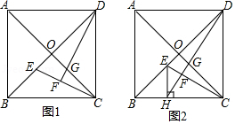
【解答】（1）证明：如图1中，∵四边形ABCD是正方形，
∴AC⊥BD，OD=OC，
∴∠DOG=∠COE=90°，
∴∠OEC+∠OCE=90°，
∵DF⊥CE，
∴∠OEC+∠ODG=90°，
∴∠ODG=∠OCE，
∴△DOG≌△COE（ASA），
∴OE=OG．

（2）①证明：如图2中，∵OG=OE，∠DOG=∠COE=90°OD=OC，
∴△ODG≌△OCE，
∴∠ODG=∠OCE．
②解：设CH=x，
∵四边形ABCD是正方形，AB=1，
∴BH=1﹣x，∠DBC=∠BDC=∠ACB=45°，
∵EH⊥BC，
∴∠BEH=∠EBH=45°，
∴EH=BH=1﹣x，
∵∠ODG=∠OCE，
∴∠BDC﹣∠ODG=∠ACB﹣∠OCE，
∴∠HDC=∠ECH，
∵EH⊥BC，
∴∠EHC=∠HCD=90°，
∴△CHE∽△DCH，
∴$\frac{EH}{HC}$=$\frac{HC}{CD}$，
∴HC²=EH•CD，
∴x²=（1﹣x）•1，
解得x=$\frac{\sqrt{5}-1}{2}$或$\frac{-\sqrt{5}-1}{2}$（舍弃），
∴HC=$\frac{\sqrt{5}-1}{2}$．
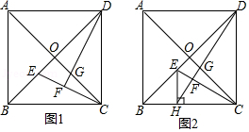

23．（10分）（2017•湖州）湖州素有鱼米之乡之称，某水产养殖大户为了更好地发挥技术优势，一次性收购了20000kg淡水鱼，计划养殖一段时间后再出售．已知每天放养的费用相同，放养10天的总成本为30.4万元；放养20天的总成本为30.8万元（总成本=放养总费用+收购成本）．
（1）设每天的放养费用是a万元，收购成本为b万元，求a和b的值；
（2）设这批淡水鱼放养t天后的质量为m（kg），销售单价为y元/kg．根据以往经验可知：m与t的函数关系为$m=\left\{\begin{aligned}&20000(0≤t≤50) \\ &100t+15000(50＜t≤100)\end{aligned}\right.$；y与t的函数关系如图所示．
①分别求出当0≤t≤50和50＜t≤100时，y与t的函数关系式；
②设将这批淡水鱼放养t天后一次性出售所得利润为W元，求当t为何值时，W最大？并求出最大值．（利润=销售总额﹣总成本）
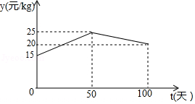
【解答】解：（1）由题意，得：$\left\{\begin{aligned}&10a+b=30.4 \\ &20a+b=30.8\end{aligned}\right.$，
解得$\left\{\begin{aligned}&a=0.04 \\ &b=30\end{aligned}\right.$，
答：a的值为0.04，b的值为30；

（2）①当0≤t≤50时，设y与t的函数解析式为y=k₁t+n₁，
将（0，15）、（50，25）代入，得：$\left\{\begin{aligned}&n_{1}=15 \\ &50k_{1}+n_{1}=25\end{aligned}\right.$，
解得：$\left\{\begin{aligned}&k_{1}=\frac{1}{5} \\ &n_{1}=15\end{aligned}\right.$，
∴y与t的函数解析式为y=$\frac{1}{5}$t+15；
当50＜t≤100时，设y与t的函数解析式为y=k₂t+n₂，
将点（50，25）、（100，20）代入，得：$\left\{\begin{aligned}&50k_{2}+n_{2}=25 \\ &100k_{2}+n_{2}=20\end{aligned}\right.$，
解得：$\left\{\begin{aligned}&k_{2}=-\frac{1}{10} \\ &n_{2}=30\end{aligned}\right.$，
∴y与t的函数解析式为y=﹣$\frac{1}{10}$t+30；

②由题意，当0≤t≤50时，
W=20000（$\frac{1}{5}$t+15）﹣（400t+300000）=3600t，
∵3600＞0，
∴当t=50时，W_{最大值}=180000（元）；
当50＜t≤100时，W=（100t+15000）（﹣$\frac{1}{10}$t+30）﹣（400t+300000）
=﹣10t²+1100t+150000
=﹣10（t﹣55）²+180250，
∵﹣10＜0，
∴当t=55时，W_{最大值}=180250（元），
综上所述，放养55天时，W最大，最大值为180250元．

24．（12分）（2017•湖州）如图，在平面直角坐标系xOy中，已知A，B两点的坐标分别为（﹣4，0），（4，0），C（m，0）是线段A B上一点（与 A，B点不重合），抛物线L₁：y=ax²+b₁x+c₁（a＜0）经过点A，C，顶点为D，抛物线L₂：y=ax²+b₂x+c₂（a＜0）经过点C，B，顶点为E，AD，BE的延长线相交于点F．
（1）若a=﹣$\frac{1}{2}$，m=﹣1，求抛物线L₁，L₂的解析式；
（2）若a=﹣1，AF⊥BF，求m的值；
（3）是否存在这样的实数a（a＜0），无论m取何值，直线AF与BF都不可能互相垂直？若存在，请直接写出a的两个不同的值；若不存在，请说明理由．
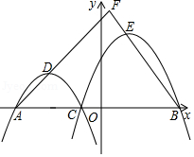
【解答】解：（1）将A、C点带入y=ax²+b₁x+c₁中，可得：$\left\{\begin{aligned}&-\frac{1}{2}{×(-1)}^{2}{-b}_{1}{+c}_{1}=0 \\ &-\frac{1}{2}{×(-4)}^{2}-{4b}_{1}{+c}_{1}=0\end{aligned}\right.$，解得：$\left\{\begin{aligned}&b_{1}=-\frac{5}{2} \\ &c_{1}=-2\end{aligned}\right.$，
∴抛物线L₁解析式为y=$-\frac{1}{2}x^{2}-\frac{5}{2}x-2$；
同理可得：$\left\{\begin{aligned}&-\frac{1}{2}{×(-1)}^{2}{-b}_{2}{+c}_{2}=0 \\ &-\frac{1}{2}{×4}^{2}+{4b}_{2}{+c}_{2}=0\end{aligned}\right.$，解得：$\left\{\begin{aligned}&b_{2}=\frac{3}{2} \\ &c_{2}=2\end{aligned}\right.$，
∴抛物线L₂解析式为y=$-\frac{1}{2}x^{2}-\frac{5}{2}x-2$；

（2）如图，过点D作DG⊥x轴于点G，过点E作EH⊥x轴于点H，
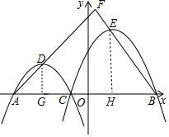
由题意得：$\left\{\begin{aligned}&0=-16-{4b}_{1}{+c}_{1} \\ &0{=-m}^{2}{+b}_{1}m{+c}_{1}\end{aligned}\right.$，解得：$\left\{\begin{aligned}&b_{1}=m-4 \\ &c_{1}=4m\end{aligned}\right.$，
∴抛物线L₁解析式为y=﹣x²+（m﹣4）x+4m；
∴点D坐标为（$\frac{m-4}{2}$，$\frac{m^{2}+8m+16}{4}$），
∴DG=$\frac{m^{2}+8m+16}{4}$=$\frac{{(m+4)}^{2}}{4}$，AG=$\frac{m+4}{2}$；
同理可得：抛物线L₂解析式为y=﹣x²+（m+4）x﹣4m；
∴EH=$\frac{m^{2}-8m+16}{4}$=$\frac{{(m-4)}^{2}}{4}$，BH=$\frac{4-m}{2}$，
∵AF⊥BF，DG⊥x轴，EH⊥x轴，
∴∠AFB=∠AGD=∠EHB=90°，
∵∠DAG+∠ADG=90°，∠DAG+∠EBH=90°，
∴∠ADG=∠EBH，
∵在△ADG和△EBH中，
$\left\{\begin{aligned}&∠ADG=∠EBH \\ &∠AGD=∠EHB=90°\end{aligned}\right.$，
∴△ADG～△EBH，
∴$\frac{DG}{BH}$=$\frac{AG}{EH}$，
∴$\frac{\frac{{(m+4)}^{2}}{4}}{\frac{4-m}{2}}$=$\frac{\frac{m+4}{2}}{\frac{{(m-4)}^{2}}{4}}$，化简得：m²=12，
解得：m=±$2\sqrt{3}$；

（3）存在，例如：a=﹣$\frac{1}{3}$，﹣$\frac{1}{4}$；
当a=﹣$\frac{1}{3}$时，代入A，C可以求得：
抛物线L₁解析式为y=﹣$\frac{1}{3}$x²+$\frac{1}{3}$（m﹣4）x+$\frac{4}{3}$m；
同理可得：抛物线L₂解析式为y=﹣$\frac{1}{3}$x²+$\frac{1}{3}$（m+4）x﹣$\frac{4}{3}$m；
∴点D坐标为（$\frac{m-4}{2}$，$\frac{{(m+4)}^{2}}{12}$），点E坐标为（$\frac{m+4}{2}$，$\frac{{(m-4)}^{2}}{12}$）；
∴直线AF斜率为$\frac{\frac{{(m+4)}^{2}}{12}}{\frac{4+m}{2}}$，直线BF斜率为$\frac{\frac{{(m-4)}^{2}}{12}}{\frac{m-4}{2}}$；
若要AF⊥BF，则直线AF，BF斜率乘积为﹣1，
即$\frac{\frac{{(m+4)}^{2}}{12}}{\frac{4+m}{2}}$×$\frac{\frac{{(m-4)}^{2}}{12}}{\frac{m-4}{2}}$=﹣1，化简得：m²=﹣20，无解；
同理可求得a=﹣$\frac{1}{4}$亦无解．

